Консультация: «Организация двигательной активности детей на прогулке в зимнее время».
Активность в движениях - необходимое условие нормального роста и развития организма дошкольника. И если в теплое время года ребята много бегают, прыгают, играют с мячом, катаются на велосипеде, то в холодное время года их активность снижается. Тяжелые одежда и обувь, ветер, мороз, снег ограничивают движения детей. В то же время хорошо известно, что недостаток подвижности снижает деятельность всех органов и систем организма, замедляет его рост, уменьшает сопротивляемость заболеваниям. Педагогам - следует постоянно заботиться о создании необходимых условий для двигательной активности дошкольников зимой. А для этого надо не исключать прогулки ребёнка в ненастную погоду, так как движения на свежем воздухе (особенно зимой) приобретают особую ценность. Сочетание движений с воздействием свежего воздуха является профилактическим эффективным средством закаливания детей, повышающим сопротивляемость их организма к инфекционным и простудным заболеваниям. Привычка гулять и играть в холодное время года закалит не только тело, но и характер ребенка.
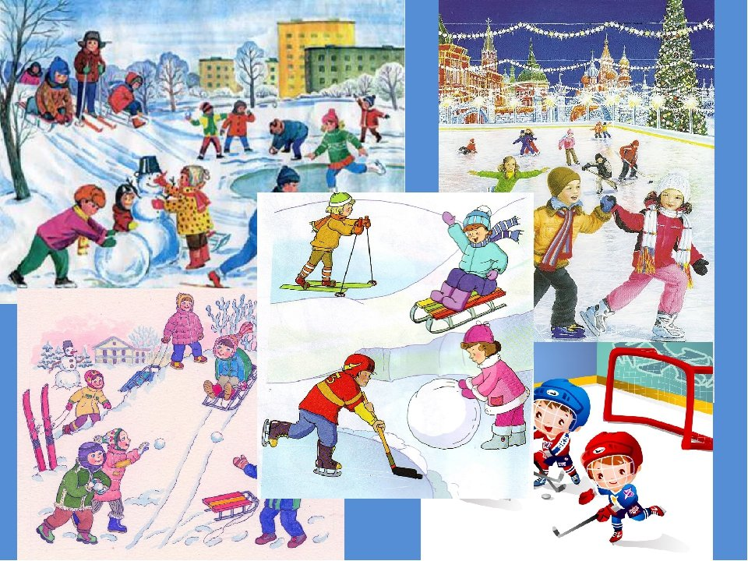
Там, где проявляется действенная забота о том, чтобы малышам было интересно на площадке (можно было бы поиграть в интересные игры в снежных постройках, посоревноваться в беге, метании и т. д., дети и в зимнее время двигаются много и охотно. В онтогенезе развития первым видом деятельности, в который включается ребенок, является игра как ведущая деятельность, определяющая его социальное развитие после трех лет. Нет в мире детей, которые бы не играли. Игра для них – жизненная потребность, средство всестороннего развития. Игра – особый вид деятельности. Она является выражением определенного отношения личности к окружающей действительности. Игра – это путь к познанию мира. В процессе игры дети узнают различие свойства предметов, разные стороны жизни, получают значительную информацию.
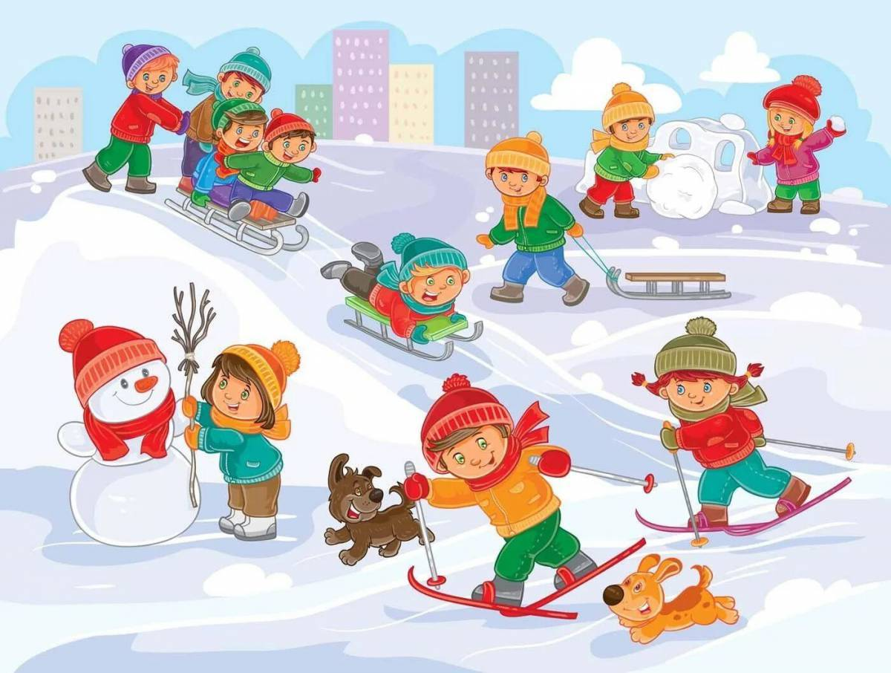
Игры способствуют развитию кругозора, внимательности, наблюдательности. Ребенок постоянно стремится к деятельности и удовлетворяет эту потребность в игре. Кроме того, игра – великий воспитатель! Она требует дисциплинированности, самостоятельности, целеустремленности, коллективизма, умения подчинять личные интересы общим. Подвижные игры создают атмосферу радости и поэтому делают наиболее эффективным комплексное решение оздоровительных, образовательных и воспитательных задач. Активные движения, обусловленные содержанием игры, вызывают у детей положительные эмоции и усиливают все физиологические процессы. Особое внимание необходимо обратить на одежду ребенка, так как его активность во многом определяется ее целесообразностью в зависимости от конкретных условий. Педагогам следует быть внимательными к ребенку, занятому физическими упражнениями, чтобы он не превысил свои реальные возможности, а это часто бывает в увлекательных играх и соревнованиях. Покраснение лица, частое «шумное» дыхание, возбуждение, конфликты с товарищами, нарушение координации движений - признаки чрезмерной нагрузки. Необходимо тактично переключить дошкольника на менее подвижную деятельность. Часто болеющие дети, имеющие какое-либо хроническое заболевание, особенно нуждаются в регулировании двигательной нагрузки в зимнее время. Им чаще необходимо чередовать более подвижную деятельность со спокойной, например: после неоднократного скатывания с горки предложить медленно покатать куклу по ровной дорожке, игру в «Ловишки» сменить метанием снежков в цель. Несомненно, надо учитывать конкретную погоду: наличие ветра, осадков, повышение температуры воздуха к концу прогулки - и постараться не допускать ни перегрева, ни охлаждения играющих детей. Подвижность ребенка также во многом зависит от его двигательных умений, от того, владеет ли он такими естественными движениями, как ходьба, бег, прыжки, метание. Эти движения составляют основу большинства подвижных игр, в которые играют дети. Успех в игре определяется легкостью выполнения двигательных действий. В зимнее время года можно упражнять детей в следующих движениях: - ходьба по следам, ходьба поднимая колени, ходьба приставным шагом вправо и влево, восхождение на горку и спуск с нее, ходьба змейкой между прутиками, вокруг сугроба; - бег до дерева, куста, змейкой, с горки на горку, наперегонки, с ловлей и увертыванием; - упражнение в равновесии - ходьба по снежному валу прямо, боком, приставными шагами, перешагиванием через снежки, небольшие сугробы; - прыжки на месте и с продвижением вперед, спрыгивание со снежных бугорков, прыжки вокруг сугроба и т. п.; - подлезание под ветку, в снежные тоннели; - метание в вертикальную и горизонтальную цель на дальность, метание вверх (выше куста, дерева). Педагогам следует постоянно заботиться о создании необходимых условий для двигательной активности дошкольников зимой! И тогда каждая прогулка принесет много радости и пользы для здоровья их воспитанников.
